Суть
На сегодняшний день индустрия ставок очень развита. У всех БК компаниях есть свой партнёрские программы, мы на этом будем зарабатывать очень крупные деньги при помощи уловки.
На партнёрский сайт БК 1win мы будем получать от 50% до 70% от проигранных ставок от наших игроков.
Через это будем зарабатывать от 40% за круг.
Круг - это будет переливание денег с одной конторы на другую.
В этом мануале я научу, как это переливание делать, чтобы быть в 0, но еще, чтобы получали доход от партнёрки.
Все что нам потребуется это:
- Компьютер, либо ноутбук.
- VDS сервер.
- Необходимые аккаунты на сайтах, которые я укажу.
- Доступ в Интернет.
- Терпение и потом уметь получать большие деньги
Сразу оговорюсь: что профит вы сами делаете. Например, от вложений в 1к руб. вы за день можете получать чистый доход в размере от 3к руб.
Итак, приступим.
План:
- Регистрирование на сайтах
- Залив денег на сайтах
- Ставки в 0
- Получение прибыли и дальнейшее масштабирование
- Открыть телеграмм канал, чтобы не было палева
1.Регестрация на сайтах:
1win-partner– это «партнёрка» на которую мы будем получать основную часть прибыли. При регистрации советую вести реальные данные. https://1win.run
Обязательно с начало регистрируемся в БК 1Win https://1winfs.top так как с «партнёрки» деньги будут выводится на аккаунт БК. Обязательно так как в партнерке вы получите реф. ссылку и если зарегистрирует по ней аккаунт БК на себя, при выводе денег, партнерку заблокируют.
JoyCasino - вторым БК советую быть именно ДжойКазино так как с ним не будет ни каких проблем с выплатами и не будет никаких блокировок. Этот сайт не БК, а казино, но на нём можно делать ставки для вывода на этот сайт потребуются проверка докум ентов, но можно это сделать очень легко, также при регистрации советую, ввести реальные данные, чтобы потом не было проблем. Сайт : joycasino.com
В связи с блокировкой сайтов можете экспериментировать с другими БК и их партнерками (RevShare).

VDS – сервер (дедик). Для регистраций на БК по партнёрской ссылке нам надо VDS сервер, который вы можете купить у меня по 100руб за штуку. VPN не подойдёт.
2. В партнёрке теперь надо добавить источник трафика. Это, к примеру, можно быть телеграмм канал который вы также можете создать (тематика ставок).
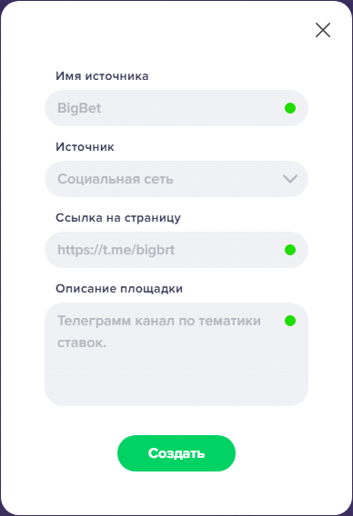

Потом переходим в PR-инструменты и добавляем ссылку.
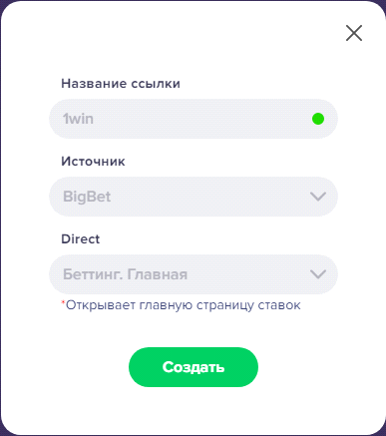
Эту ссылку копируем и вставляем в созданный телеграмм канал с описанием "Самый надежный БК, будем ставить только тут и т.д..."

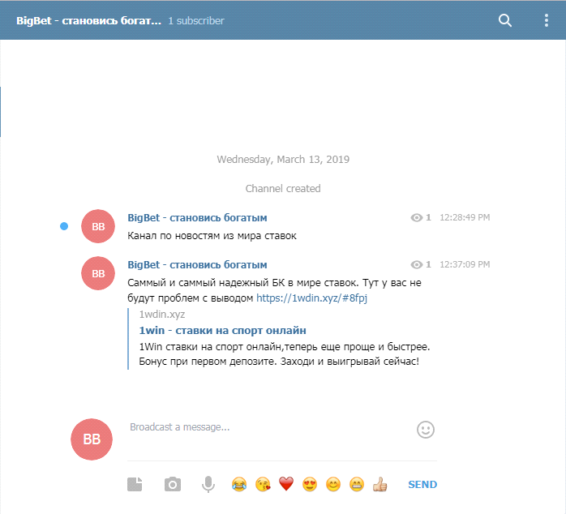

3. Теперь заходим на VDS сервер. Как это сделать вы можете поискать в интернете и потом через телеграмм переходим по ссылке и регистрируемся в БК:
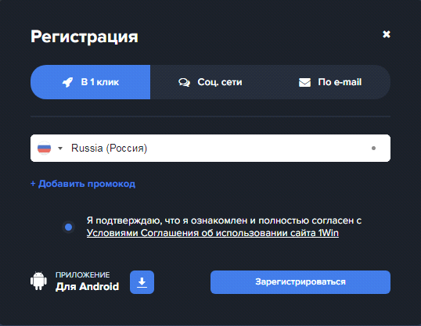
В статистике партнёрки мы сразу должны заметить, что у нас появился игрок.
4.Депозит на сайтах: На 1win делаем депозит в размере 400руб, а в JoyCasino делаем 600руб.
После всего этого настал самый главный момент (перелив денег в ноль)
Заходим в БК 1win в ставки в линию и ищем подходящие матчи, например на 13 марта есть матч.
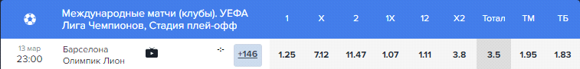
Вы можете взять любой матч, который похож на этот по коэффициентам.
Заходим на JoyCasino и ищем подходящий матч, после чего переходим на сайт, где можно просчитать, сколько денег нужно поставить: https://ru.surebet.com/calculator

Ставя так мы, в общем, уходим в минус на несколько %, но в партнёрке БК мы в плюсе на 50%. То есть если мы поставим в обшей сумме по калькулятору 1000руб. то мы будем в чистом плюсе на 300руб. за один круг, а кругов таких можно в день около 7-15, больше и не надо. И мы сразу же окупаем стоимость схемы и идём только в плюс. А теперь расскажу, как ставить, чтобы всё получилось:

- Если в место 1000руб в калькуляторе поставить 2500руб, то получим вот это:
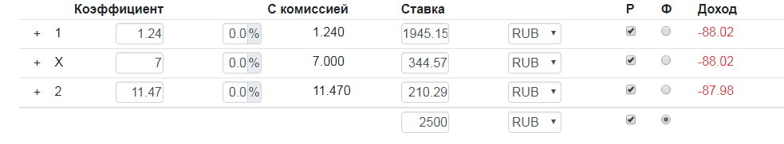

- На БК 1win по калькулятору ставим на самые большие кф на ничью, ставим отдельно и на П2 тоже.

- А на JoyCasino ставим на самый мелкий кф (1.24)

- И все ставки делаем только по калькулятору

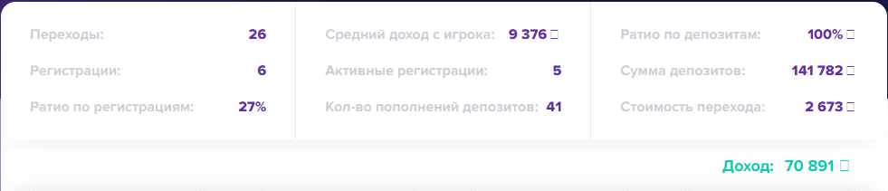

Если надумаете работать сразу с несколькими аккаунтами в ручную, этот мануал вам в помощь.

1.Аренда VPS сервера.

Для бесперебойной круглосуточной работы понадобится VPS сервер. Помимо разгрузки собственного ПК, вы сможете в любое время суток зайти на удаленный сервер со смартфона и проконтролировать работу, а так же при необходимости или при отсутствии ПК, сделать любые настройки и регулировки.

Зайдите на http://bit.ly/32KOkqu и выберите сервер со следующими характеристиками:

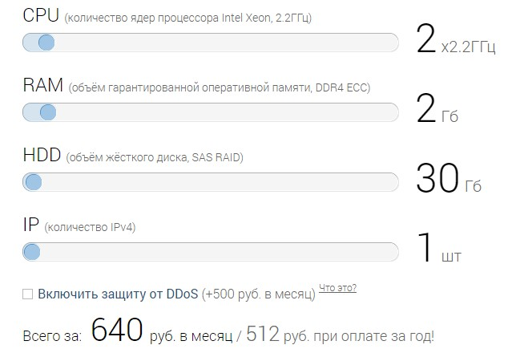

Операционная система:
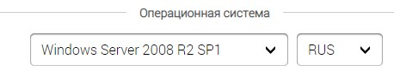

Все дальнейшие настройки схемы лучше сразу делать с сервера.

2.Создание профилей в Firefox.

Скачайте браузер если у вас он не установлен https://www.mozilla.org/ru/firefox/new/

Теперь необходимо настроить профили для работы. Т.е. Чтобы каждый аккаунт работал отдельно в новом окне браузера.

После установки браузера, найдите его значек на рабочем столе. Кликните по нему правой кнопкой мыши и нажмите «Свойства», откройте вкладку «Ярлык», в строке
«Объект» в конце после кавычек поставьте пробел и допишите: -p -noremote
соблюдая все пробелы.

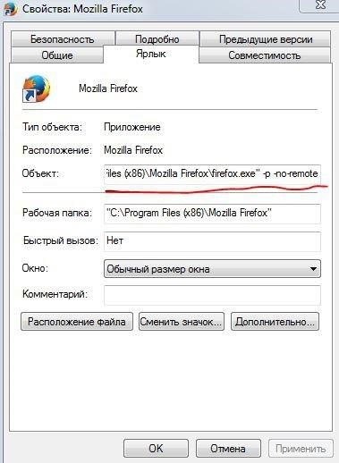

Жмите «применить» и затем «Ок».

Теперь кликните по значку файрфокс на рабочем столе (открыть) и перед вами появиться вот такое окно:

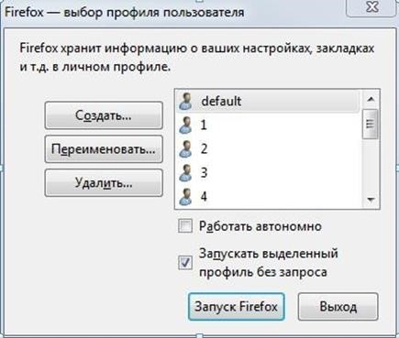

По умолчанию у вас будет стоять профиль default. Жмите «Создать»/далее — и в следующем окне задайте имя профиля, например «1», жмите «Готово». У вас появиться новый профиль.

Кликните по только что созданному профилю «1». Откроется окно браузера.

Теперь вам необходимо установить плагин автообновления страницы по времени.

Перейдите по ссылке https://addons.mozilla.org/ru/firefox/addon/reloadmatic/ и установите плагин автообновления

После установки «Перезагрузить сейчас».

После перезагрузки браузера, кликните правой кнопкой мыши в окне браузера и вы увидите вкладку «Автообновление». Здесь вы можете выставить время, через которое страничка будет обновляться автоматически. Только не забывайте, чтобы стояла галочка «Включить». Настройка автообновления завершена. Сделайте остальные профили (10 в сумме) и настройте в них автообновление.

3.Покупка и установка прокси в профили.

Для работы софта понадобятся прокси. Перейдите на https://goo.gl/mNNtcS и зарегистрируйтесь.

Выберите Тариф: IPv4 ПРОКСИ

Страна: Россия
Кол-во: 10 шт
Период: 1 месяц

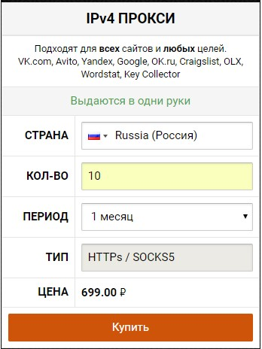

Кликните “Купить”.

Тип прокси HTTPs.

Теперь необходимо привязать разные прокси к каждому профилю. Откройте файрфокс под профилем «1».
Необходимо убедиться какой ip у вас стоит в данный момент. Перейдите на http://2ip.ru и посмотрите. Это нужно сделать для того, чтобы после установки прокси убедиться что ip изменен.

Затем кликните на

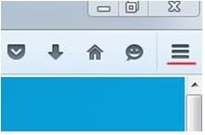

И перейдите в «Настройки»/Дополнительные/Сеть/Настроить

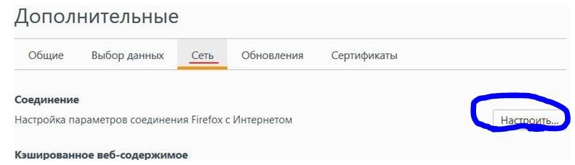

В открывшемся окне выберите «Ручная настройка сервера». Впишите ip прокси и его порт, из списка который вы купили

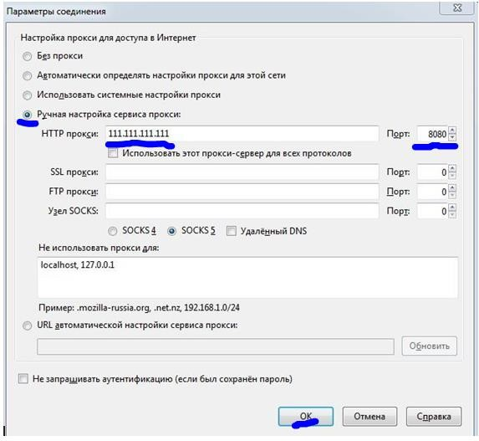

Жмите «Ок»

Перейдите на http://2ip.ru и убедитесь что ip адрес изменен.

Теперь запускаем поочередно остальные профили и по той же схеме добавляем прокси.
Кто хочет упростить и автоматизировать свой заработок, может воспользоваться:
программой TheForks. Программа освобождает вас от процесса поиска нужного события и исхода на сайтах букмекеров, а так же внесения нужных сумм в купоны. Всё, что требуется от пользователя - выбрать вилку, проверить открывшиеся купоны и сделать обе ставки одним нажатием. Это позволяет значительно ускорить время проставления ставок и увеличить продуктивность заработка на live-вилках.

